begin 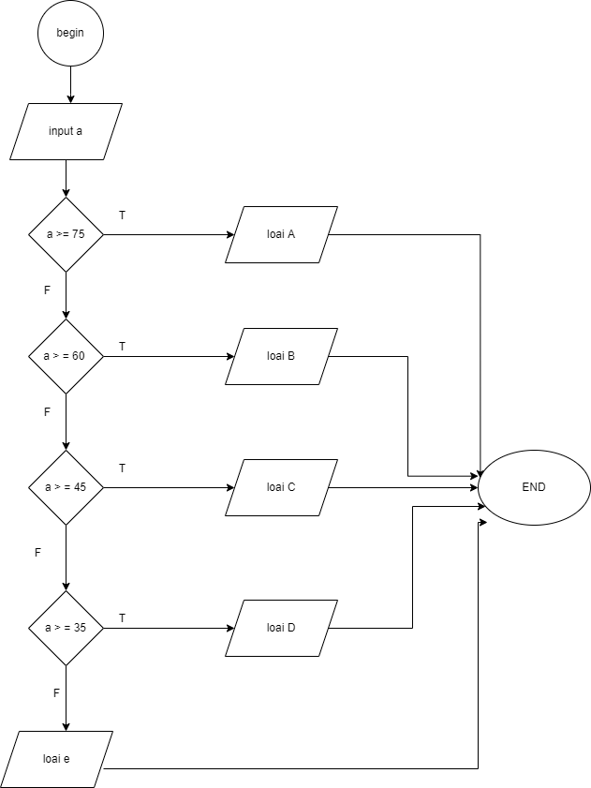

begin

input a

if a >= 75

dislay a

END

else

if a >= 60

dislay b

END

if a >= 45

dislay c

END

if a >= 35

dislay d

else

dislay e

END